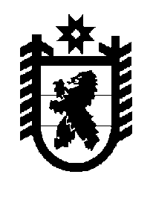

Республика Карелия

Кarjalan Tasavalta

СОВЕТ
ОЛОНЕЦКОГО НАЦИОНАЛЬНОГО МУНИЦИПАЛЬНОГО РАЙОНА
Aunuksen piirineuvosto –
piirin paikallisen itsehallinnon
Edustava elin

РАСПОРЯЖЕНИЕ

от 10 января 2024 года № 1 - р

О созыве заседания Совета
Олонецкого национального
муниципального района

В соответствии со статьей 1 регламента работы Совета Олонецкого национального муниципального района:
- Созвать очередное заседание Совета Олонецкого национального муниципального района.
- Назначить заседание на 24 января 2024 года, определить местом проведения заседания - актовый зал администрации Олонецкого национального муниципального района, время проведения – 10 часов.
- Управлению делами (М.Фокина) обнародовать информацию о проведении заседания и провести организационные мероприятия по проведению заседания Совета Олонецкого национального муниципального района.

Председатель Совета
Олонецкого национального
муниципального района И.И.Аутио

